Los prototipos en JavaScript son una característica fundamental en el manejo de objetos y herencia en este lenguaje de programación. Aquí te dejo una breve investigación sobre el tema:

**Prototipos en JavaScript**

1. **Concepto de Prototipo:**

* En JavaScript, cada objeto tiene un prototipo, que es otro objeto del cual hereda propiedades y métodos. Este concepto es esencial para lograr la herencia en JavaScript.

2. **Objetos y Prototipos:**

* Todos los objetos en JavaScript tienen un prototipo, excepto el objeto base **Object**. Los prototipos son una forma de compartir propiedades y métodos entre objetos.

3. **prototype Property:**

* Cada función en JavaScript tiene una propiedad **prototype**, que es un objeto que se utiliza como prototipo cuando se crea una nueva instancia de esa función mediante el operador **new**.

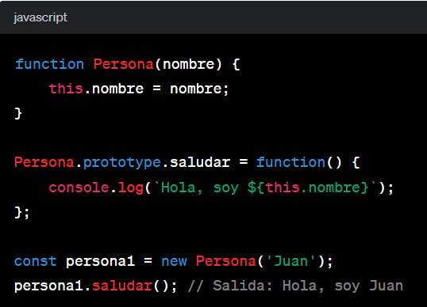

4. **Herencia Prototípica:**

* La herencia en JavaScript se basa en la cadena de prototipos. Cuando se accede a una propiedad o método en un objeto, JavaScript busca en la cadena de prototipos hasta encontrar la propiedad o llegar al final de la cadena.

5. **Object.create() y Herencia:**

* El método **Object.create(proto)** crea un nuevo objeto con el prototipo especificado. Se utiliza comúnmente para establecer la herencia prototípica.

6. **class Syntax:**

* A partir de ECMAScript 2015 (ES6), se introdujo la sintaxis de clase para simplificar la creación de prototipos y objetos. Sin embargo, por debajo, sigue utilizando la herencia prototípica.

Estos son solo algunos aspectos básicos de los prototipos en JavaScript. La comprensión de este concepto es crucial para entender la herencia y el modelo de objetos en este lenguaje.

Principio del formulario